
KARLSRUHE PERSINFORMATIE
_______________________________________________________________________________________

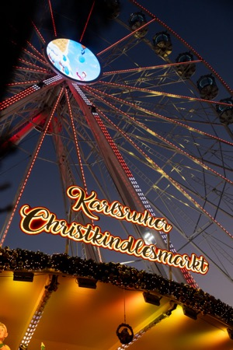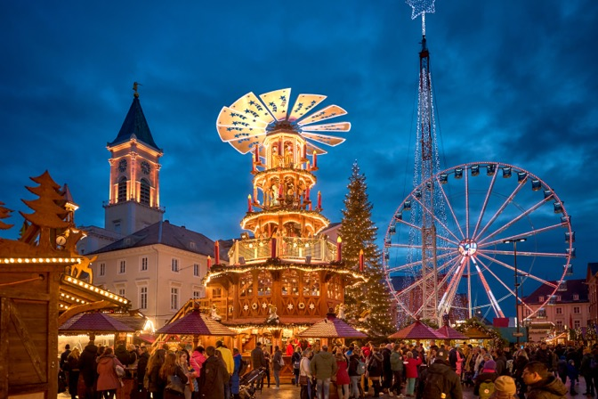

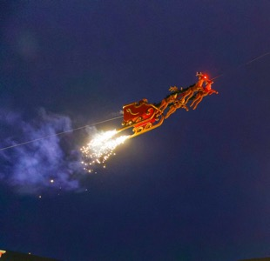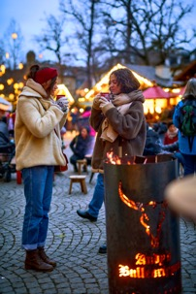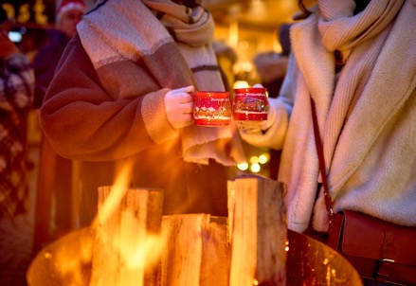

Persbericht
November 2026

Beleef de fonkelende Kerststad Karlsruhe
Van 23 november tot 23 december 2026 verandert de Duitse stad in een betoverend kerstdecor

Een kerstman die met zijn slee boven de stad zweeft, gezellige kerstmarkten vol lichtjes en overal de geur van glühwein en geroosterde amandelen. In de aanloop naar kerst verandert Karlsruhe in een sfeervolle kerststad. Naast de gezellige kerstmarkten zijn er tal van bijzondere winteractiviteiten en volop mogelijkheden om kerstinkopen te doen. Een heerlijke bestemming voor een winters uitstapje of een gezellig weekendje weg.

In het hart van Karlsruhe vind je de traditionele Christkindlesmarkt, verspreid over de Marktplatz en de Friedrichsplatz. Tussen de feestelijk versierde houten huisjes ontdek je handgemaakte kerstdecoraties, originele cadeautjes en allerlei lekkernijen. Op de Marktplatz schittert de Lichtweihnacht met duizenden lichtjes en een grote glühweinpiramide. De Friedrichsplatz verandert in een romantische Waldweihnacht, waar knusse kersthuisjes en de geur van versgebakken lekkernijen voor een warme kerstsfeer zorgen.

Daar vliegt de kerstman!
Een van de meest bijzondere attracties is de vliegende kerstman. Iedere dag om 17.00 en 19.30 uur zweeft hij in zijn slee, voortgetrokken door rendier Rudolph, hoog boven de Marktplatz. Een spectaculair gezicht dat jong en oud in verwondering achterlaat. Na zijn vlucht deelt de kerstman ook nog kleine cadeautjes uit aan kinderen.

Wil je de kerststad eens van boven bekijken? Stap dan in het grote reuzenrad op de Marktplatz. Vanuit de gondels heb je een prachtig uitzicht over de verlichte kerstmarkt en de sfeervolle binnenstad.

Winterpret voor jong en oud
Ook voor kinderen is er volop te beleven. In Kinderland St. Stephan rijdt een kleine stoomlocomotief vrolijk zijn rondjes, terwijl sprookjeshuizen, goochelaars en poppentheater zorgen voor een wereld vol fantasie.

Nog meer winterplezier vind je bij Stadtwerke Karlsruhe WINTERZEIT, voor het indrukwekkende paleis van Karlsruhe. Hier kun je schaatsen op een grote ijsbaan of elkaar uitdagen voor een potje Eisstockschießen, de winterse variant van curling. Daarna is het heerlijk opwarmen met een drankje in het gezellige Winterdorf.

Kerst vieren zoals in de middeleeuwen
Een bezoek aan het historische stadsdeel Durlach mag eigenlijk niet ontbreken. Hier neemt de Middeleeuwse Kerstmarkt je mee terug in de tijd. Tussen knapperende vuurkorven, ridders, ambachtslieden en straatartiesten waan je je even in een andere wereld. Je ontdekt er oude ambachten, bijzondere cadeauartikelen en heerlijke winterse gerechten.

Nog zo'n bijzonder plekje is de Turmberg, hoog boven Durlach. Op de kleine kerstmarkt ‘Winterzauber’ bij Sören Anders geniet je tussen fonkelende lichtjes van een prachtig uitzicht over de stad. Met een warme glühwein in je handen is het hier heerlijk vertoeven, samen met familie of vrienden.

Gezellig kerstshoppen
Naast alle kerstmarkten is Karlsruhe ook een heerlijke stad om te winkelen. De feestelijk versierde winkelstraten en gezellige boetiekjes nodigen uit om op zoek te gaan naar originele kerstcadeaus. Tussendoor kun je neerstrijken in een van de vele cafés en restaurants.

En wie nog meer kerstsfeer wil opsnuiven, kan genieten van sfeervolle adventsconcerten, kerstliederen en culturele evenementen die overal in de stad worden georganiseerd. Kerststad Karlsruhe is een plek waar je vanzelf in de kerststemming komt. Met warme lichtjes, winterse gezelligheid en verrassende belevenissen voor jong en oud. Precies zoals de decembermaand bedoeld is.

Plan je bezoek
De Christkindlesmarkt in Karlsruhe is geopend van 23 november tot en met 23 december 2026. Stadtwerke Karlsruhe WINTERZEIT biedt ook na de kerstdagen nog winterplezier, tot en met 24 januari 2027. Meer informatie en het volledige programma: www.karlsruhe-erleben.de/weihnachtsstadt.

Toeristische informatie Karlsruhe
T: +49 (0) 721- 602 997 -580
E: Touristinfo@karlsruhe-tourismus.de
W: www.karlsruhe-erleben.de/weihnachtsstadt
W: www.stadtwerke-winterzeit.de

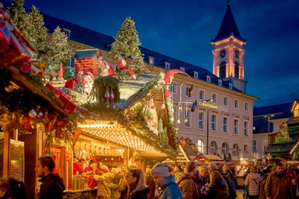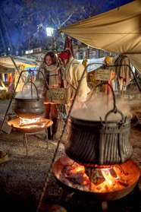

Voor de redactie

Perscontact NL/BE
Van de Vorst PR
Wil van de Vorst
+31 (0) 654 22 44 88
wil@vandevorstpr.nl

Beeldmateriaal vindt u in de Press Room op: www.vandevorstpr.nl

